BÁO CÁO: ESP32 GỬI/NHẬN DỮ LIỆU QUA MQTT

1. Mục đích
Lập trình cho ESP32 gửi nhận dữ liệu qua MQTT.
Sử dụng công cụ mô phỏng Wokwi (https://wokwi.com/).

2. Hoạt động của chương trình
a) Gửi dữ liệu thu thập từ sensor (nhiệt độ, độ ẩm) qua MQTT broker.
b) Nhận dữ liệu qua MQTT broker, điều khiển LED on/off tương ứng.
Sử dụng MQTT broker có sẵn: broker.emqx.io

3. Yêu cầu nộp bài
Viết báo cáo mô tả công việc thực hiện gồm:
- Code của chương trình.
- Link bài mô phỏng trên Wokwi.
- Chụp ảnh màn hình kết quả thực hiện mô phỏng.

4. Code của chương trình
#include <WiFi.h>
#include "PubSubClient.h"
#include "ArduinoJson.h"
const char* ssid = "Wokwi-GUEST";
const char* password = "";
const char* mqttServer = "broker.emqx.io";
int port = 1883;
String stMac;
char mac[50];
char clientId[50];
WiFiClient espClient;
PubSubClient client(espClient);
const int ledPin = 32;
const int ledPin2 = 25;
void setup() {
Serial.begin(115200);
randomSeed(analogRead(0));
delay(10);
wifiConnect();
stMac = WiFi.macAddress();
stMac.replace(":", "_");
client.setServer(mqttServer, port);
client.setCallback(callback);
pinMode(ledPin, OUTPUT);
pinMode(ledPin2, OUTPUT);
}
void wifiConnect() {
WiFi.mode(WIFI_STA);
WiFi.begin(ssid, password);
while (WiFi.status() != WL_CONNECTED) {
delay(500);
}
}
void mqttReconnect() {
while (!client.connected()) {
sprintf(clientId, "clientId_%s", stMac.c_str());
if (client.connect(clientId)) {
client.subscribe("esp32/led");
} else {
delay(5000);
}
}
}
void callback(char* topic, byte* message, unsigned int length) {
String stMessage;
for (int i = 0; i < length; i++) {
stMessage += (char)message[i];
}
if (String(topic) == "esp32/led") {
StaticJsonDocument<200> doc;
deserializeJson(doc, stMessage);
int val1 = doc["led1"];
int val2 = doc["led2"];
if(val1 == 1) digitalWrite(ledPin, HIGH);
else if(val1 == 0) digitalWrite(ledPin, LOW);
if(val2 == 1) digitalWrite(ledPin2, HIGH);
else digitalWrite(ledPin2, LOW);
}
}
void loop() {
float tempVal = 35;
float humidVal = 78;
String data = "{\"ClientID\":" + String(clientId) + ",\"Temp\": " + String(tempVal)+ ", \"Humid\": " + String(humidVal) + "}";
if (!client.connected()) mqttReconnect();
else {
client.publish("esp32/out", data.c_str());
delay(5000);
}
client.loop();
}

5. Hình ảnh minh họa

5.1. Mô phỏng IoT trên Wokwi
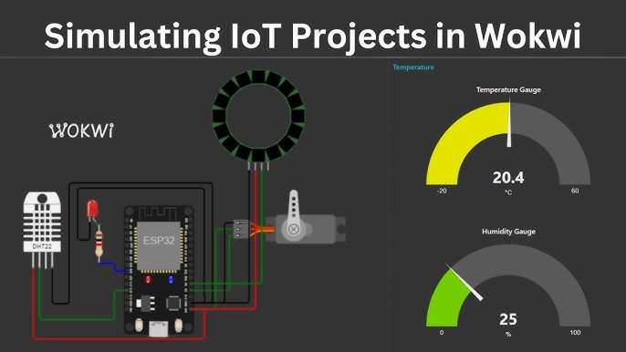

5.2. Sơ đồ MQTT ESP32
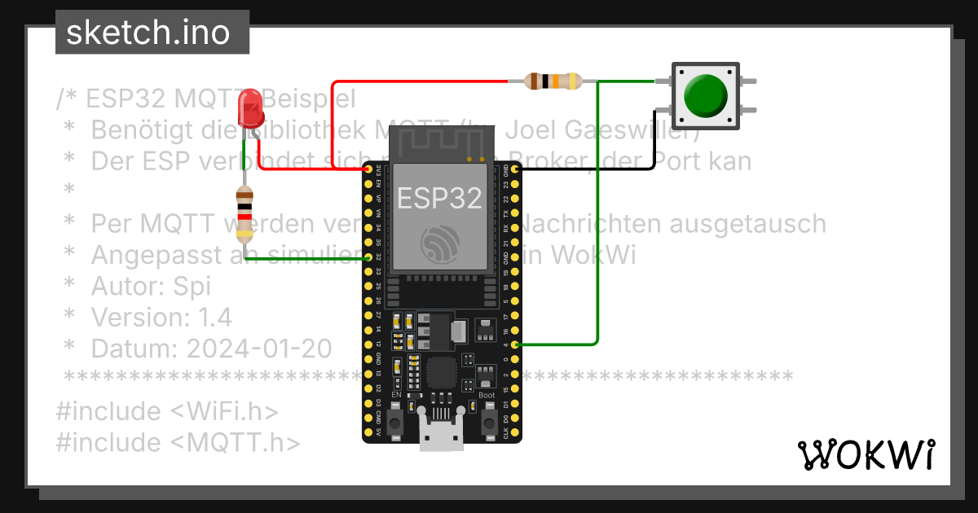

5.3. Kiến trúc MQTT
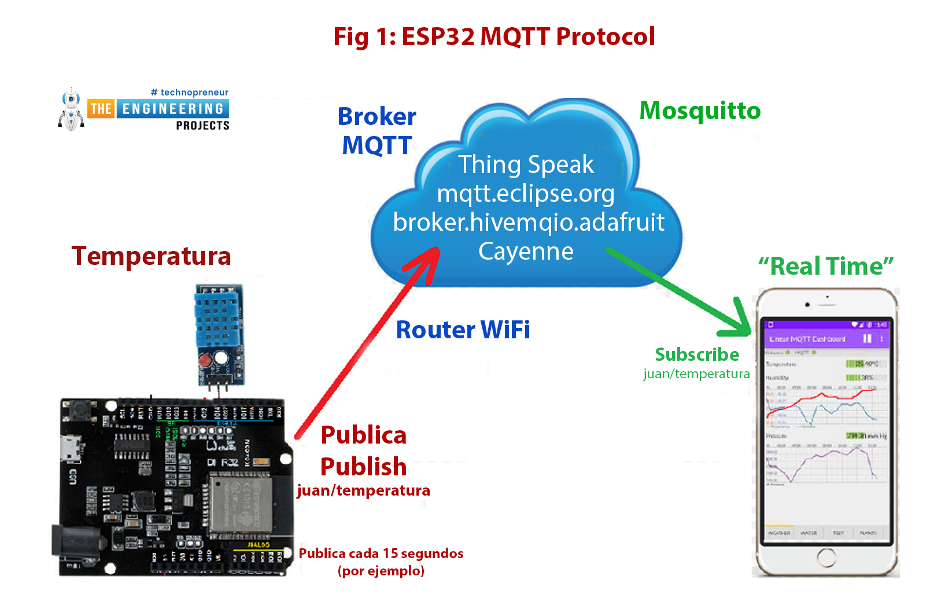

5.4. Giao diện EMQX MQTT Broker
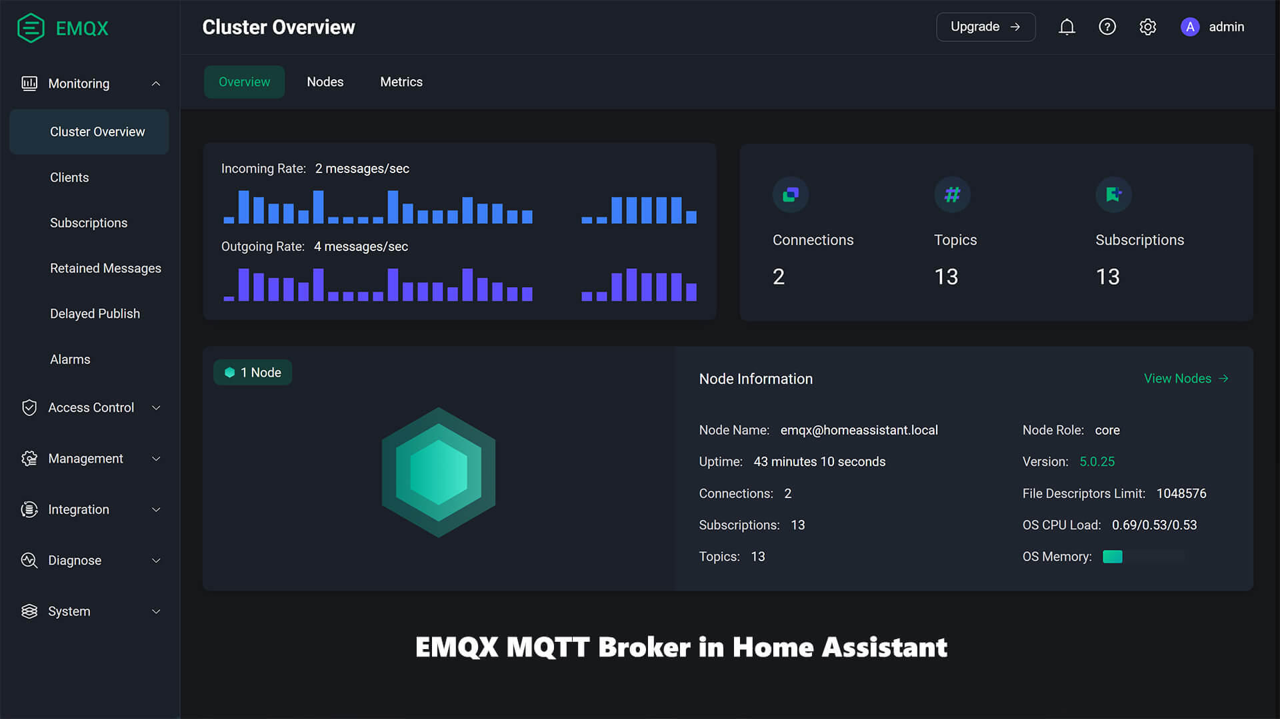

6. Link bài mô phỏng trên Wokwi
https://wokwi.com/projects/467619131461737473

